**ESTRUCTURAS DE DATOS**

**EJERCICIOS DE EVALUACIÓN PILAS Y COLAS**

**Nombre del Estudiante:** Giovanni Alexander Sánchez García

1. Un ejemplo de un problema de correspondencia entre paréntesis proviene del lenguaje de marcas de hipertexto (HTML). En HTML, las etiquetas existen tanto en la forma de apertura como en la forma de cierre y deben estar balanceadas para describir correctamente un documento web. El siguiente documento sencillo en HTML: está destinado únicamente a mostrar la estructura de coincidencia y anidamiento de las etiquetas en el lenguaje HTML. Escriba un programa que pueda comprobar que las etiquetas de apertura y cierre en un documento HTML son las adecuadas. Recomendaciones:
   1. Use la siguiente expresión regular para obtener las etiquetas: "(<\w+>|</\w+>)”
   2. Cree una pila de etiquetas. Para cada etiqueta identificada en el literal anterior:
      * Si es una etiqueta de apertura, agréguela a la pila de etiquetas
      * Si es una etiqueta de cierre, extraiga la etiqueta que está en el tope de la pila. Verifique que la etiqueta que acaba de extraer corresponda a la etiqueta de cierre (ejemplo: </h1> debe cerrar a <h1>). Si las etiquetas son diferentes, el documento HTML no es válido.



**Fa**



**cultad Ingeniería y Sistemas**



* 1. El documento HTML es válido si al finalizar el bucle la pila de etiquetas queda vacía.

|  |  |
| --- | --- |
| < html>  < head>  <title >  Ejemplo  </ title >  </ head>    < body>  <h1 > Hola mundo < / h1>  </ body>  < /html > | |
|  |  |

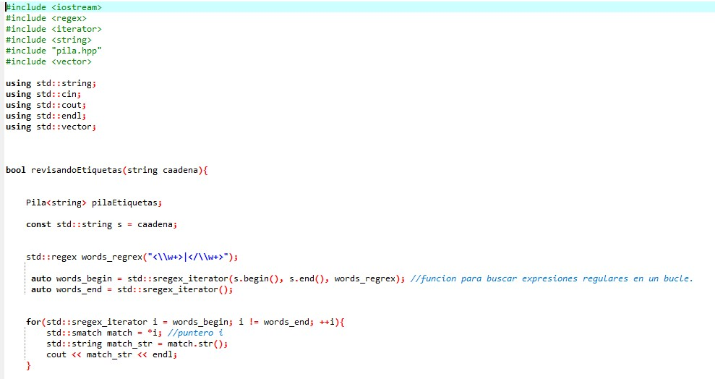

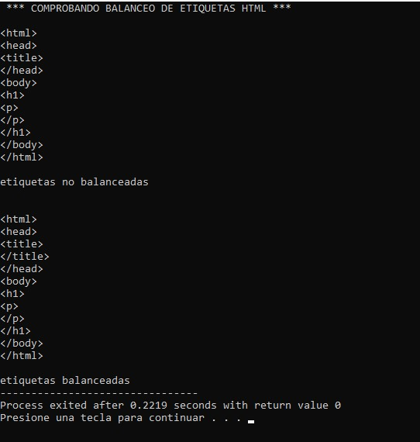

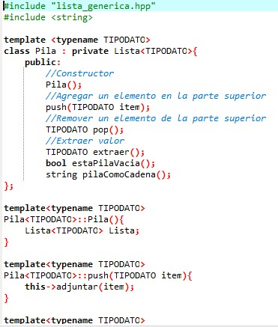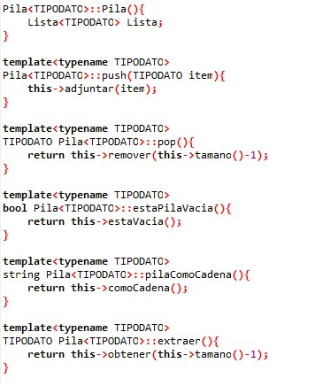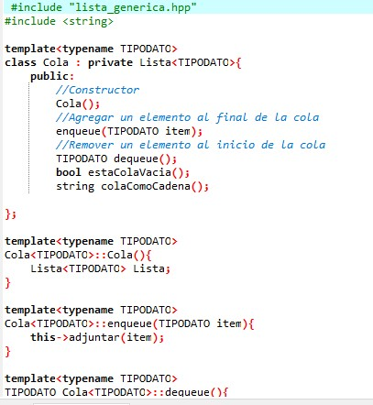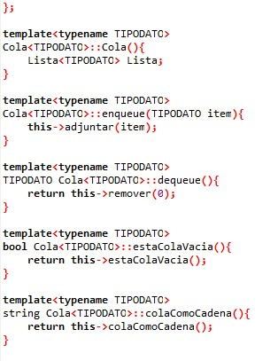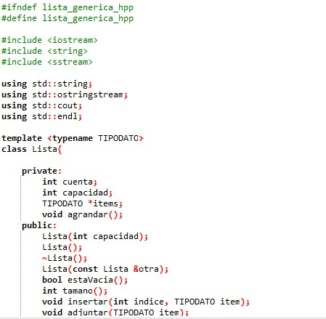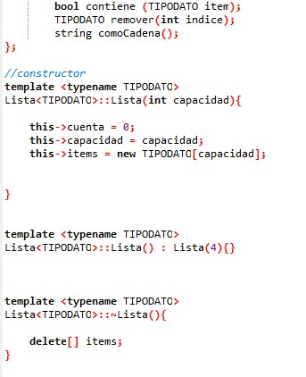

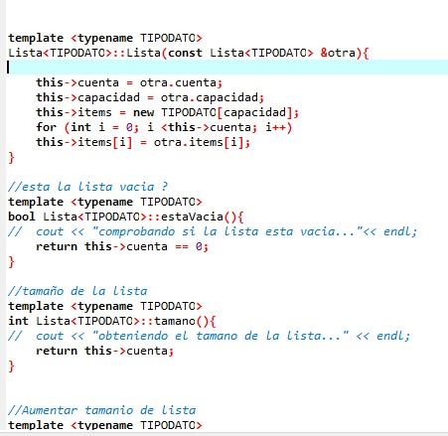

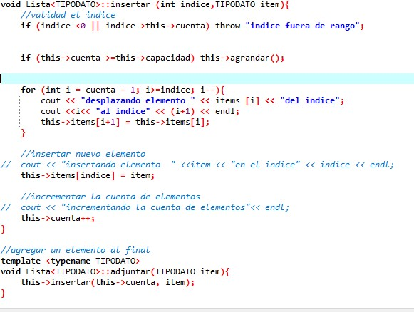

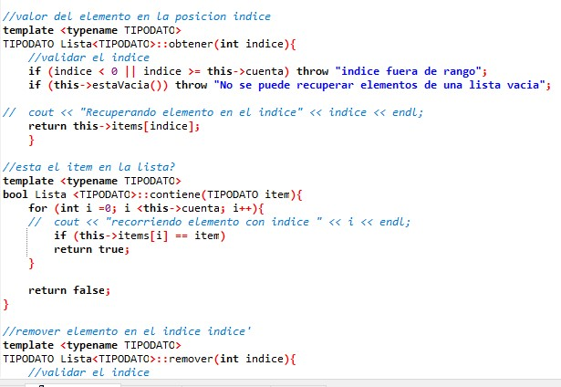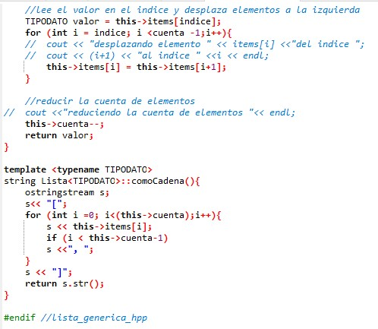

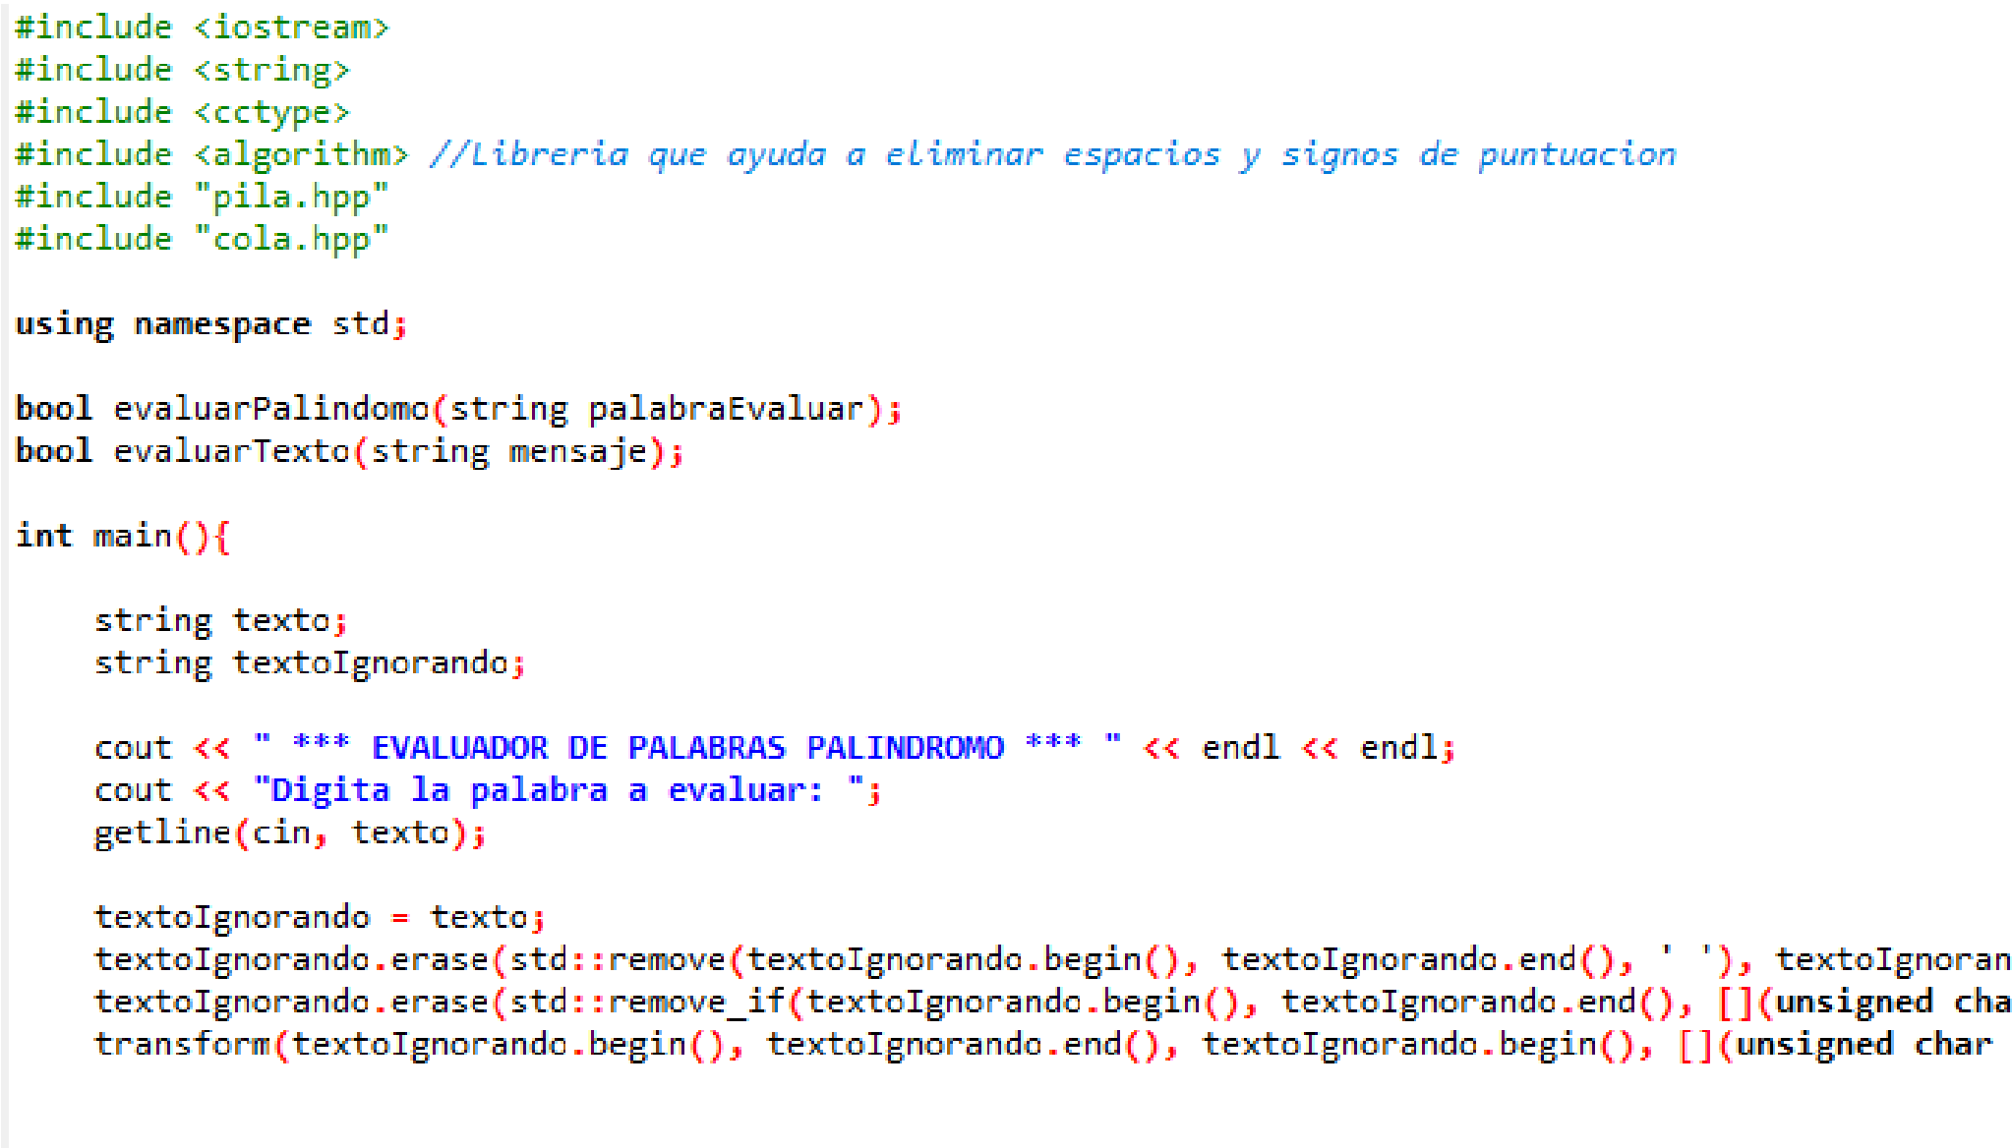

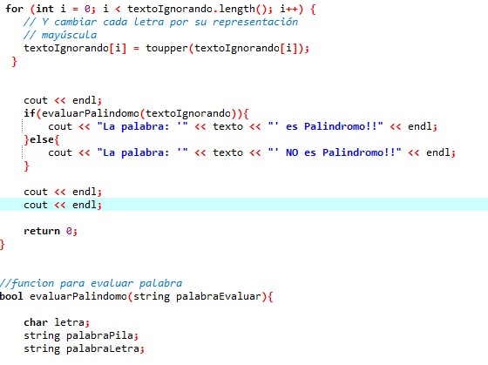

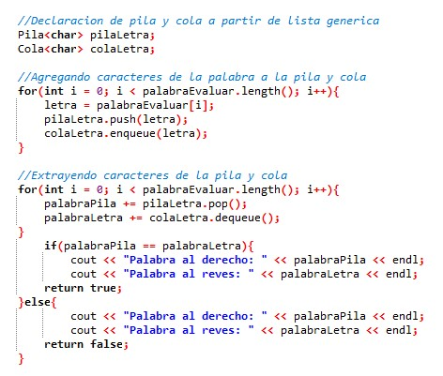

Edificio de Atención al Estudiante, Nivel 3, 55 Av. Sur, Condominio Centro Roosevelt, entre Av. Olímpica y Alameda Roosevelt, San Salvador, El Salvador, C.A.



jaleman@ufg.edu.sv Página **1** de **~~2~~** (503) 2209-2930

1. Use una pila y una cola para determinar si una palabra es un palíndromo (una palabra que se lee igual al derecho y al revés, por ejemplo, “anona”). Para cada carácter de la palabra, agregue ambos una cola (donde quedarán en el mismo orden) y a una pila (donde quedarán en orden inverso). Luego, remueva las letras, una por una de ambas estructuras (operaciones extraer y avanzar) y compare las letras. Si todos los pares de letras removidas son iguales, la palabra es un palíndromo. Si alguna de los pares de letras es diferente, la palabra no es un palíndromo.

Use las clases pila.h y cola.h creados por usted a partir de la lista genérica, para resolver estos problemas.

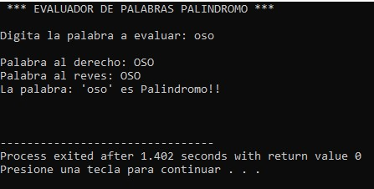

**CRITERIOS DE EVALUACIÓN**

**Problema 1**



**Fa**



**cultad Ingeniería y Sistemas**



|  |  |  |
| --- | --- | --- |
| **Criterio** | **Ponderación** | **Calificación** |
| Creación de lista de etiquetas con expresiones regulares | 20% |  |
| Uso de pila para verificar etiquetas balanceadas | 20% |  |
| Orden y legibilidad del código | 20% |  |
| Solución devuelve el resultado esperado (True | False) | 40% |  |
| **Total** | **100%** |  |

**Problema 2**

|  |  |  |
| --- | --- | --- |
| **Criterio** | **Ponderación** | **Calificación** |
| Solución usa una pila | 20% |  |
| Solución usa una cola | 20% |  |
| Solución ignora espacios en blanco, signos de puntuación y otros caracteres no alfanuméricos | 10% |  |
| Orden y legibilidad del código | 10% |  |
| Solución devuelve el resutado esperado (True | False) | 40% |  |
| **Total** | **100%** |  |

Edificio de Atención al Estudiante, Nivel 3, 55 Av. Sur, Condominio Centro Roosevelt, entre Av. Olímpica y Alameda Roosevelt, San Salvador, El Salvador, C.A.



jaleman@ufg.edu.sv Página **2** de **~~2~~** (503) 2209-2930